1. Entrer dans l’ENT
2. Choisir « applications »
3. Choisir GAR – Mediacentre
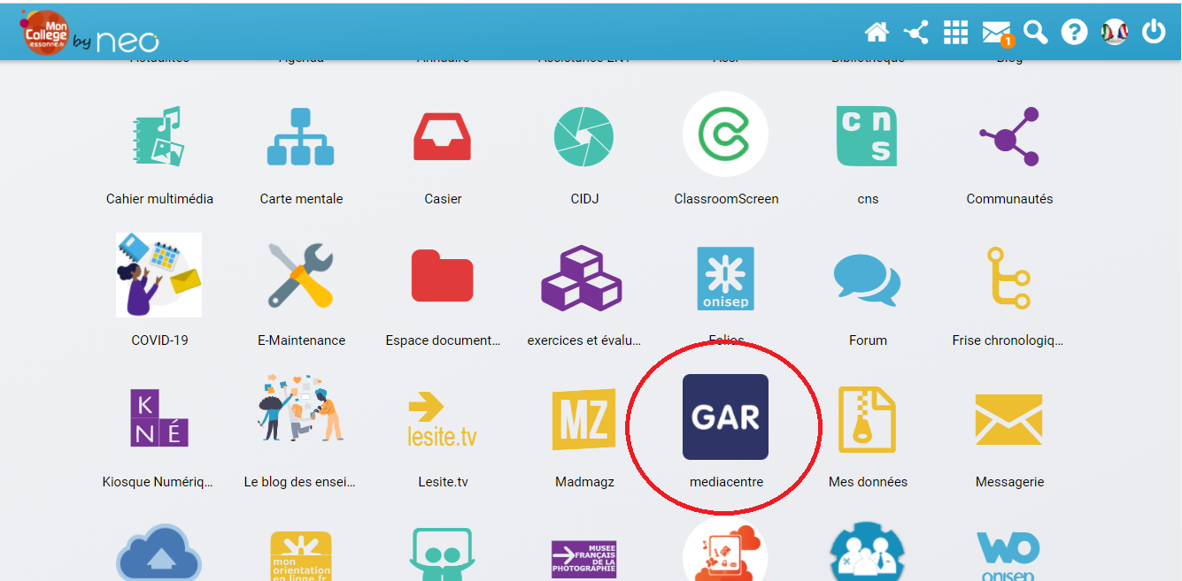

4. Maskott Italien
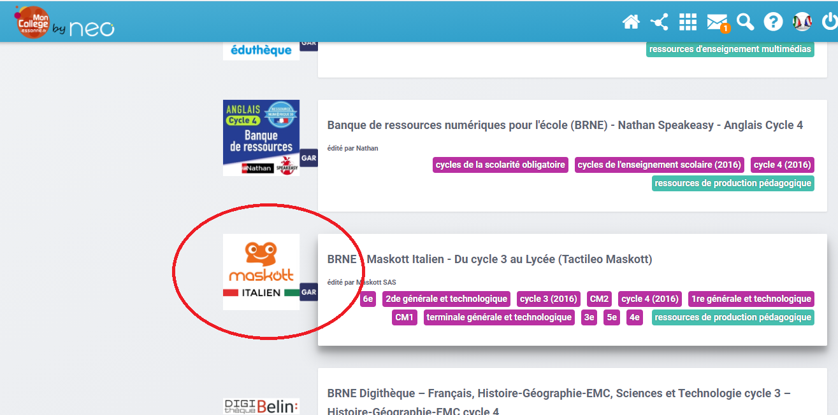

5. Dans « granularité » choisir « module ».
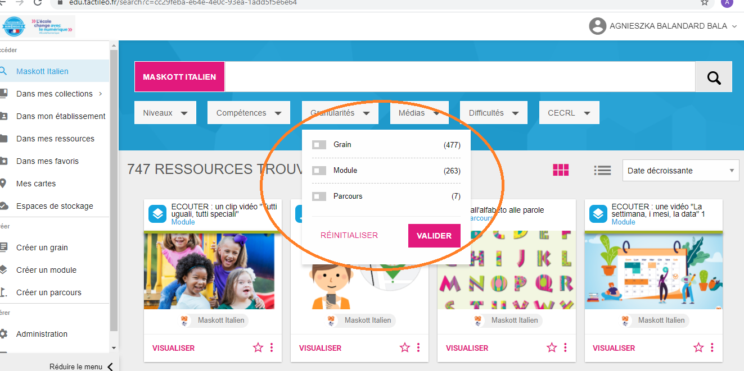

6. Faire une recherche par mot-clé (par exemple « Cuisine »)
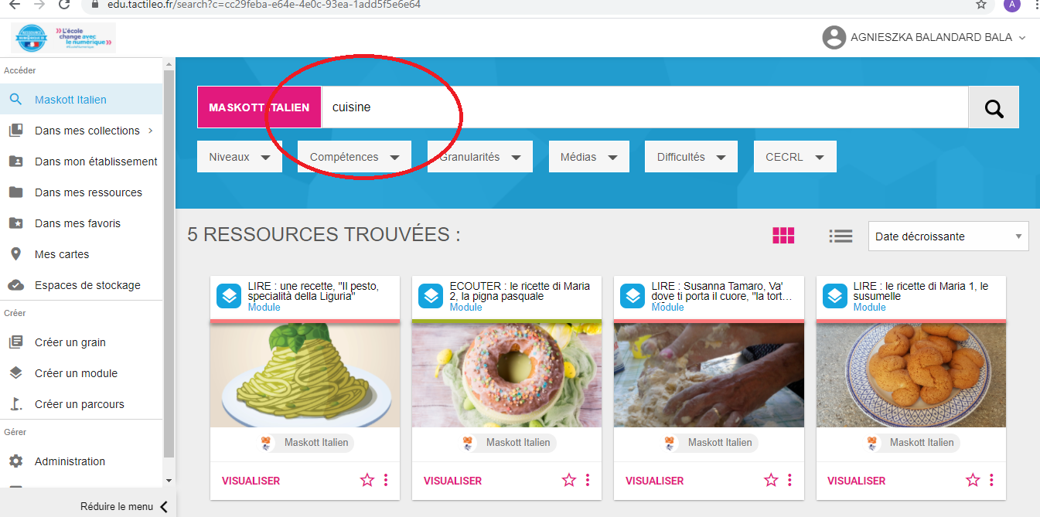

7. Créer une session (en deux étapes) :
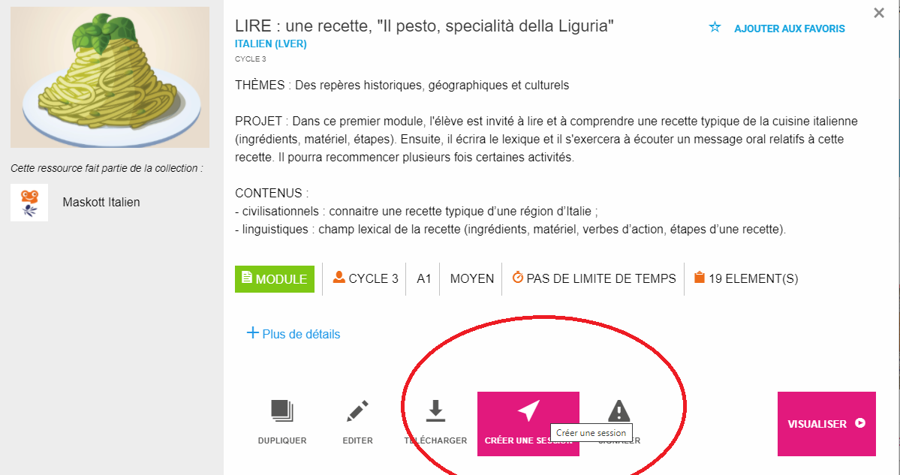

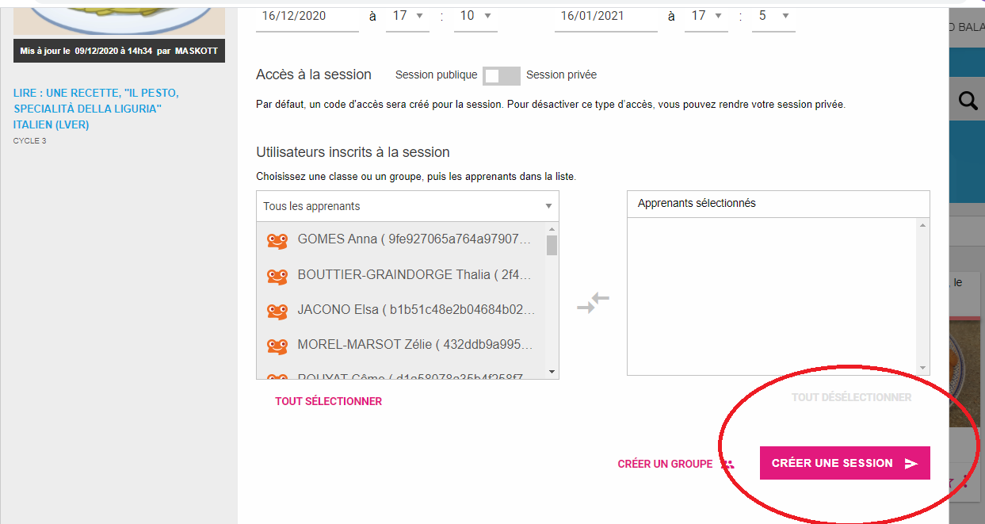

8. Noter et communiquer les codes aux élèves :
